**20250228 中六班**



Daily life

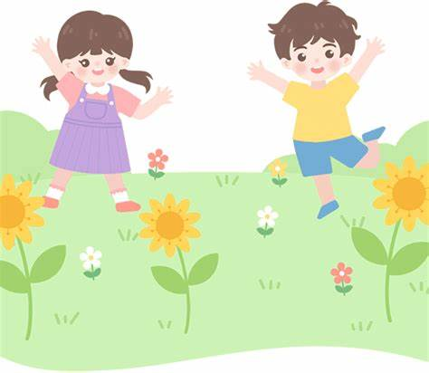

**「来园情况」**

今天是星期五，早晨的温度明显上升了。清风吹拂，小朋友们听着音乐踏着欢快的脚步进入了教室。

今天共来园19人，3人请假。期待小朋友们早日归来哦！

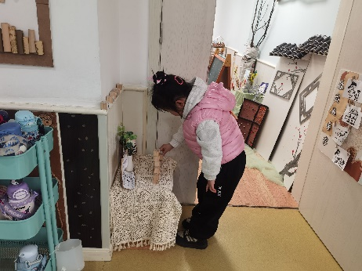 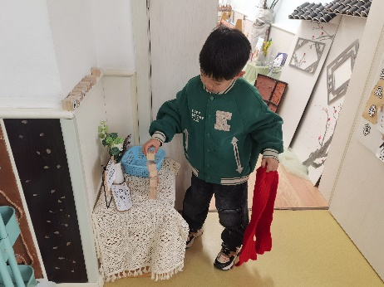 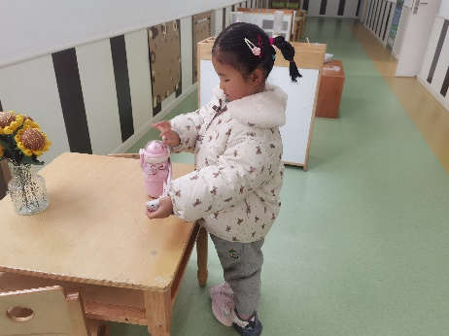 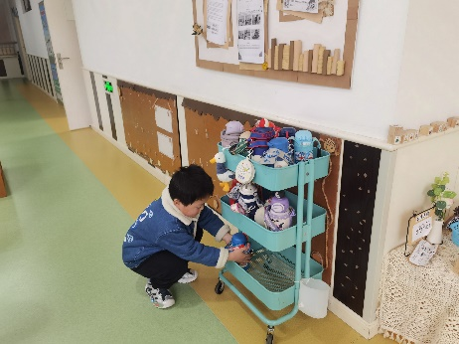 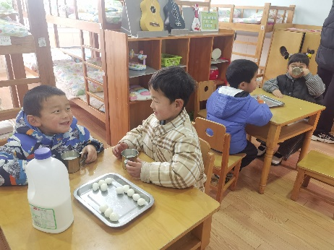 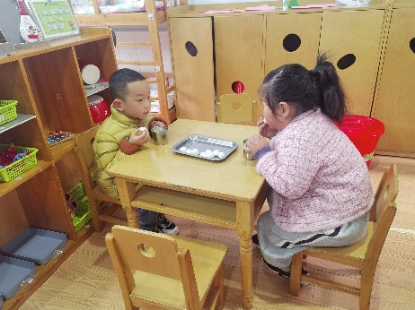

**「区域情况」**

区域游戏时间到了，孩子们陆续进入了各个区域！益智区来了两位小朋友，他们一起挑战逻辑塔游戏，不断尝试、不断突破自我；图书区也迎来了三位小朋友，有人在讲故事，有人在看书，有人在表演；职务交的金鱼、鹦鹉吸引着小朋友的目光，他们总会来看一看、转一转……不同的区域游戏，带来了许多快乐！

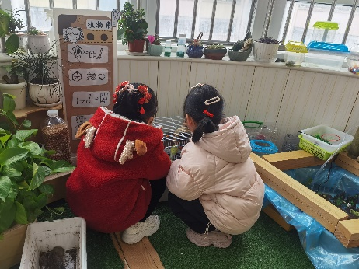 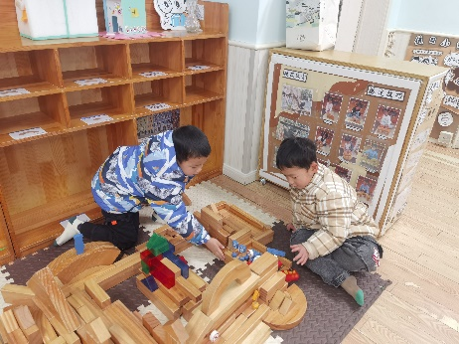 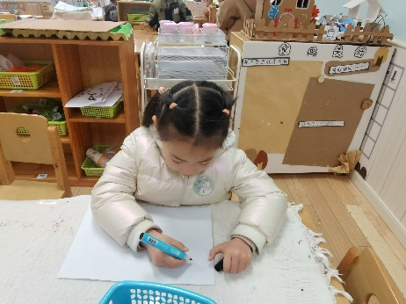 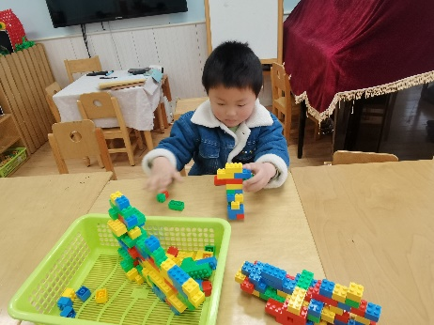 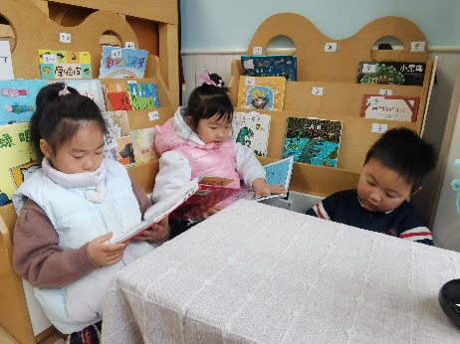

**「户外活动」**

今天我们来到了中操场游戏！放好水杯后，小朋友们和老师一起摆材料，在综合区摆出了一个集合了跑、跳、爬、钻等各项运动的场地。孩子们也非常喜欢，各个排队一次挑战。欢声笑语传遍了每一个角落。

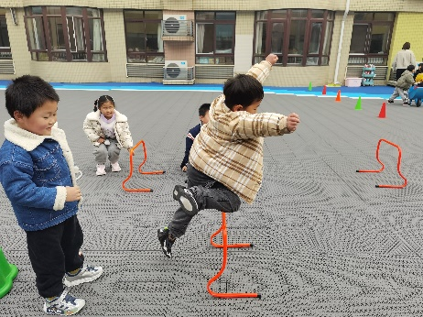 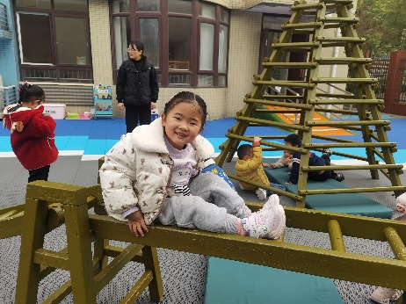 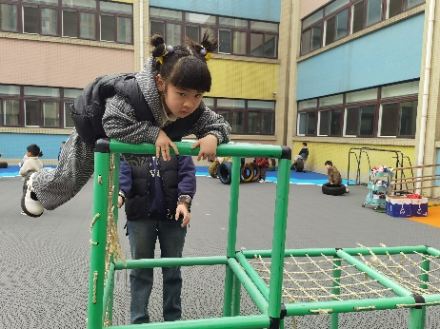 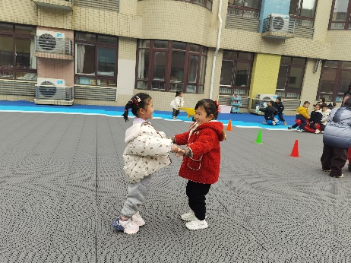 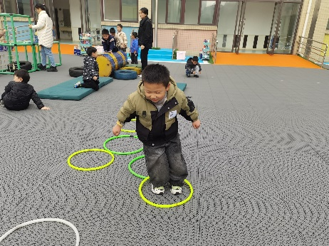 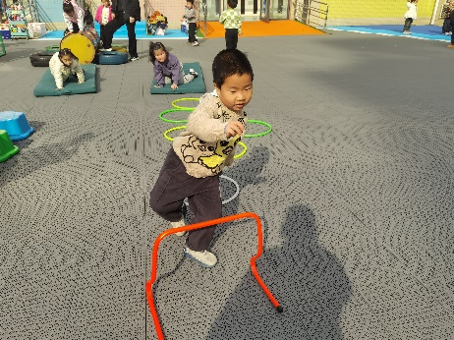

**「集体活动---音乐：好朋友」**

这是一节歌唱类的音乐活动。歌曲《好朋友》旋律活泼、欢快，节奏比较稳定，歌曲内容讲述了朋友之间互相帮助、互相关心的故事，歌词通俗易懂；全曲前半部分是领唱以及间奏，后部分是齐唱。本节教学活动主要通过让幼儿倾听音乐，并利用图谱帮助幼儿理解歌词，学习歌曲。

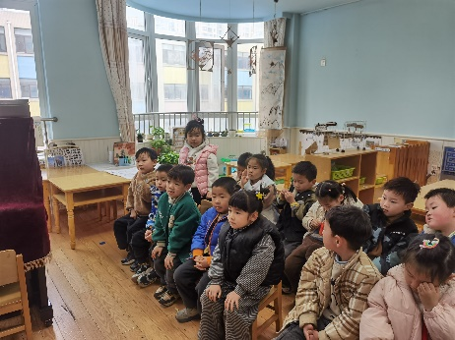 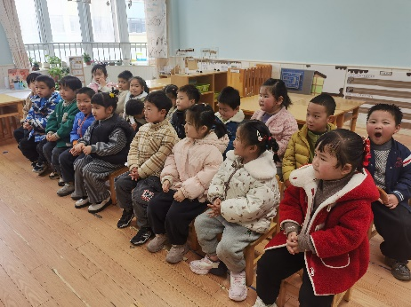 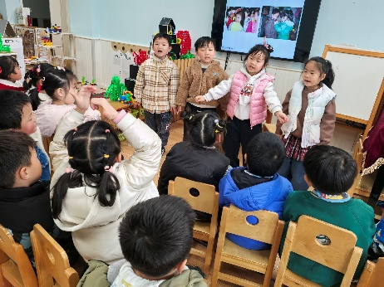

**「日常生活观察」**

|  |  |  |  |  |  |  |  |  |
| --- | --- | --- | --- | --- | --- | --- | --- | --- |
| **序号** | **姓名** | **入园情绪** | **早点** | **午餐** | | | **午睡** | **午点** |
| **饭菜汤** | **桌面整洁** | **筷子使用** |
| 1 | 方张羽 | √ | √ | √ | √ | √ | √ | ⭕ |
| 2 | 王韵涵 | √ | √ | √ | √ | √ | √ | √ |
| 3 | 杨子熠 | √ | √ | ⭕ | √ | √ | √ | ⭕ |
| 4 | 程桢雯 | 请假 |  |  |  |  |  |  |
| 5 | 林清姝 | 请假 |  |  |  |  |  |  |
| 6 | 南羽晞 | √ | √ | √ | √ | √ | √ | √ |
| 7 | 郭慕芸 | √ | √ | √ | √ | √ | √ | √ |
| 8 | 马筱萌 | √ | √ | √ | √ | √ | √ | √ |
| 9 | 许晨依 | √ | √ | ⭕ | √ | √ | √ | ⭕ |
| 10 | 韩泽霖 | √ | √ | √ | ⭕ | √ | √ | √ |
| 11 | 任俊晟 | √ | √ | ⭕ | √ | √ | √ | √ |
| 12 | 顾宇浩 | √ | √ | √ | √ | √ | √ | √ |
| 13 | 魏书宇 | √ | √ | √ | √ | √ | √ | √ |
| 14 | 冯逸凡 | √ | √ | √ | √ | √ | √ | √ |
| 15 | 鞠奕鸿 | √ | √ | ⭕ | √ | ⭕ | √ | ⭕ |
| 16 | 徐佑恒 | √ | √ | √ | √ | √ | √ | √ |
| 17 | 庄溢 | √ | √ | √ | √ | √ | √ | √ |
| 18 | 赵天睿 | √ | √ | √ | √ | √ | √ | √ |
| 19 | 朱圣庆 | √ | √ | √ | ⭕ | √ | √ | √ |
| 20 | 李宇航 | 请假 |  |  |  |  |  |  |
| 21 | 施咏欣 | √ | √ | √ | √ | √ | √ | √ |
| 22 | 沈旭 | √ | √ | √ | ⭕ | √ | √ | √ |

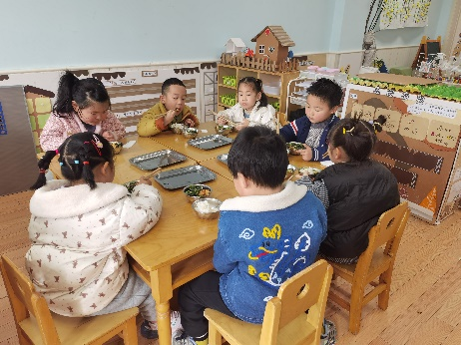 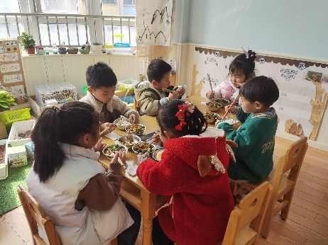 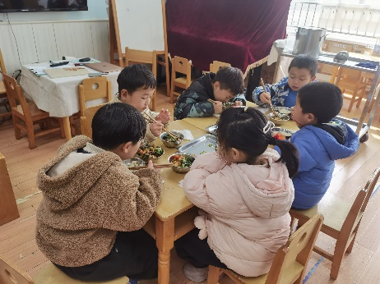

**「温馨提示」**

1.今天周五不上延时班，请提醒接送的家长于15点35分接孩子

2.今天统一打包被褥回去，请周末帮孩子清洗晾晒。请假的小朋友被褥也会打包放在门卫师傅那里，请知悉并及时拿走哦！

3.温馨提示：

从3月份开始，我们每天为孩子们拍的照片、通知等需要关注的信息都会放在“一起长大”这个App，就不另外发QQ相册了，大家可以直接点击放入成长册，给孩子留下一个美好的回忆哦！（也欢迎大家及时把孩子生活中的趣事发布在面和我们大家分享！）